2009年中考物理模拟试卷
理化考试时间150分钟，物理试卷满分120分
一、填空题（每空1分，共28分）
1．湖畔垂柳成荫，水面倒影如镜。从物理学的角度看，“垂柳成荫”是由于光的___________________形成的，“倒影如镜”是由光的 ____________所形成的岸边柳树的_________(选填“实像”或“虚像")。
2．寒冷的冬天，双手摩擦使手发热，是通过 的方式改变手的内能；手捧暖水袋，使手变暖是通过 的方式改变手的内能。
3．唐家山堰塞湖是震后最牵动人心的地方。随着湖水深度的增加，堤坝侧壁受到的_______增大，溃坝的危险也在增加。由于水量增加和水位升高，湖水具有的_______能增加，一旦溃坝对下游造成的破坏也更大
4．星期天小星帮妈妈包馄饨．拌馅时闻到了阵阵香味，这是_______现象，使用圆柱形的擀面杖是为了增大_______；煮一段时间后，馄饨渐渐浮起，在浮起过程中馄饨受到的浮力_______重力，同时水面上漂着油花，这是因为油的_______比水小。
5．在化石能源、电能、地热能和太阳能中， 属于二次能源。
6．家庭电路的用电器之间是_______联的，电风扇工作时把电能转化为_______能，白炽灯用久了会发暗，其原因之一是钨丝先升华后又_______在灯泡内壁上，影响了玻璃的透光性；原因之二是灯丝变细，电阻变大，在电压不变时，实际功率变_______。
7．很多同学在喝完袋装酸奶后，又用力吸一下，会发现奶袋变瘪了，这说明力可以改变物体的_______；这个实验可以证明_______是存在的。
8．一个物体所受的重力为10N，将其全部浸没在水中时，它所排开水的重力为20N，此时它所受的浮力为 N，放手后物体将 （填“上浮”、“下沉”或“悬浮”），物体静止时所受浮力为 N。
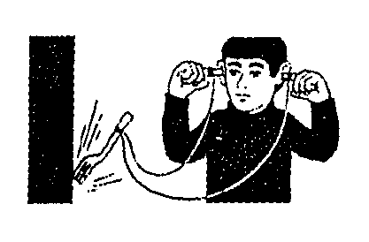
9．手机是通过__________传递信息的，用手机接打电话时，很容易听出熟悉人的声音，这是根据声音的_____________判断的，某手机发射的信号频率是1800MHz，那么信号的波长约为_______m。（保留小数点后两位）。在嘈杂的公共场所带耳机听MP₃，往往需要增大音量，这是增大了声音的__________，若长此以往会使听力下降，有害健康
10．如图所示，。用滑轮组把重为120N的物体匀速提起。 (1)在不计绳重、动滑轮重和摩擦的情况下，拉力F的大小是______N；(2)若实际的拉力为50N，匀速将物体提高4m，则拉力所做的功是______J，滑轮组的机械效率是______。 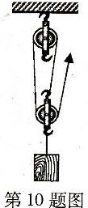
二、选择题（本题包括9个小题，共21分。其中11～16小题为单选题，每小题2分；17～19小题为多选题，每小题3分。对于多选题，漏选得2分，错选、多选得0分。请将正确选项前的字母填写在下面的表格中）
题 号 | 11 | 12 | 13 | 14 | 15 | 16 | 17 | 18 | 19
答 案
11．某同学对一些物理量进行了估测，其中最接近实际的是
A．某初中生的质量约为50kg
B．人体正常体温约为42℃
C．学生书桌高约200cm
D．人正常步行速度约为5m／s
12．“文明迎奥运，安全我先行”，以下几种做法中不存在安全隐患的是
A．在公路上骑飞车 B．在高压线附近放风筝
C．检修电器之前先将电源断开 D．在泳池边看到水不很深就贸然下水游泳
13．下列说法中，不正确的是
A．在道路两旁植树，可以减小噪声
B．红红的西红柿会发出红光，鸡蛋黄会发出黄光
C．电磁波与声波都可以传递信息和能量
D．正在发声的音叉接触水面，溅起水花，说明发声体在振动
14．2008年北京奥运会全面运用人脸识别系统，人们进入场馆距门口O.5一1.2m处时，安装在门上的人脸识别系统的摄像机就可以对其面部特征进行快速核对。由
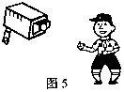
此判断，人脸识别系统的摄像机的镜头
A.相当于凸透镜，焦距可能为0.5m
B.相当于凸透镜，焦距可能为0.1m
C.相当于凹透镜，焦距可能为O.5m
D.相当于凹透镜，焦距可能为O.1m
15．一位跳水运动员从他刚接触水面到逐渐浸入水面以下的过程中，所受到的浮力，和水对他的压强p随深度h变化关系的图像如图所示，其中正确的是：
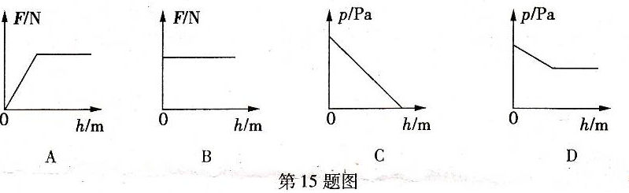
16．如右下图所示，闭合开关S后，将滑动变阻器滑片P向左移动时，电流表、电压表示数的变化情况是
A．电压表的示数减小，电流表的示数增大
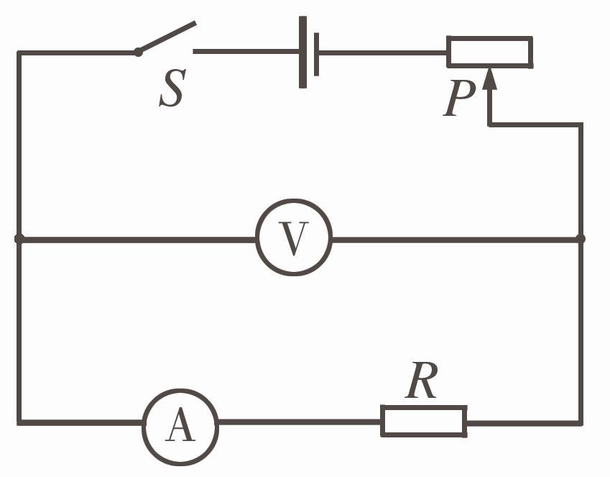
B．电压表的示数增大，电流表的示数减小
C．电压表、电流表的示数都增大
D．电压表、电流表的示数都减小
17．下列说法中正确的是：
A．火车进站时人应站在“安全线”以外
B．静止放在水平桌面上的书受到的力是平衡力
C．火箭上升时机械能转化为内能
D．使用瓶起子时可以省力但却费距离
18．夏季的海边，昼夜温差小，气候宜人，这是由于水的比热容大．下列现象反映了水的这一特性的是：
A．汽车发动机的冷却循环系统常用水做工作物质
B．炎热的夏天经常在教室的地面上洒水
C．北方冬天暖气供热设备用水做工作物质
D．北方春天的晚上，农民往稻田里灌水以防止秧苗冻坏
19．下列现象中不涉及到惯性知识的是
A．行驶在积雪路面上的汽车车轮加上铁链
B．树上熟透的苹果．沿竖直方向落下
C．在马路上骑自行车不宜太快，防止造成交通事故
D．市区禁止机动车鸣笛
三、作图题（本题包括3个小题，每小题3分，共9分）
20．请在图中画出入射光线或折射光线。
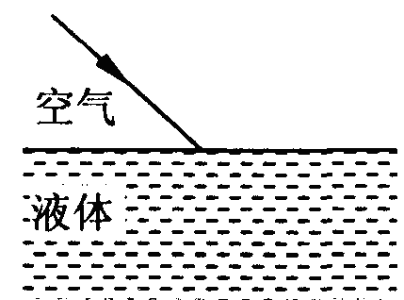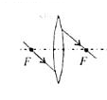
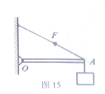
21．如图15所示，O是均匀杠杆OA的支点，所挂物体的重力为G，请在图中画出物体所受重力的示意图及拉力F的力臂。

22．如图8（甲）所示，是小明卧室中的一盏墙壁灯和控制这盏灯的开关以及一个插座。请你在图8（乙）所示的虚线框内用对应的电路元件符号画出它们正确连接的电路图。（插座用表示）
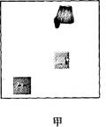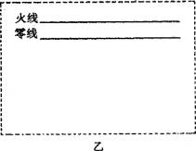
四、简答题（4分）
23．电风扇是一种常用家电，在使用时涉及到很多物理知识，请你回答如下问题：
（１）电风扇在工作过程中，能量主要是怎样转化的？实现这种转化的部件是什么？
（２）我们经常用电风扇吹潮湿的地板使其尽快干燥，请你分析其中的原因。

五、计算题（本题包括3个小题，共22分。要求写出必要的文字说明、公式、计算过程、数值、单位和答）
24．（6分）图11是电阻R的电流与电压的关系图像，把该电阻与标有“10V 5W”字样的小灯泡L 串联成如图12所示的电路，闭合开关S，电流表的示数为0 4A。(假定电源电压及小灯泡的电阻保持不变)求：(1)电阻R的阻值；(2)小灯泡的实际功率P；(3)电源电压U。
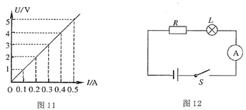

25．（9分）某电热水瓶的铭牌如下表所示。
型号DSP—19B
电源220V 50Hz
功率 | 加热时 1200W
功率 | 保温时 30W
容量2L
若热水瓶内装满水，在额定电压下工作（外界大气压强为1个标准大气压）。求：（1）保温时通过电热水瓶的电流是多少？
（2）加热时电热水瓶的电阻多大？
（3）若瓶内20℃的水加热10min正好烧开，则加热时电热水瓶的热效率是多少？
（4）请你尝试画出电热水瓶的内部电路图。

26．（7分）如图12所示，小波同学骑着一辆自行车在平直公路上匀速运动500m，所用时间为100s.假设自行车在行驶过程中受到的阻力为120N.请你解答：
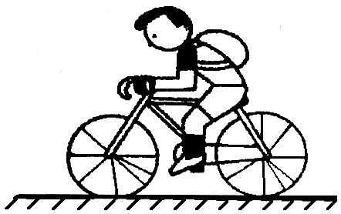
(1)自行车行驶的速度?

(2)在这段过程中，小波做功的功率?

(3)若小波和自行车总质量为60kg，每个车胎与地面的接触面

积为20cm²，则该同学骑车时对地面的压强为多少？（g取10N/kg） 图12

六、实验、探究题（本题包括6个小题，共36分）
27．（5分）小明利用光具座、凸透镜（焦距为10cm）、蜡烛、火柴、光屏，做“探究凸透镜成像规律”的实验．
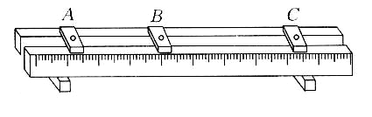

(1)光具座上有A、B、C三个滑块，用于放置凸透镜、光屏或蜡烛如图14(左)，其中在B上应放置： ．

左 右
图14
(2)实验中发现光屏上成像如图14(右)，你认为造成这种现象的原因是：
。
(3)观察并记录凸透镜成像的情况时，应测量 和 ．
(4)将蜡烛放在距凸透镜16cm处，前后移动光屏，小明 （选填“能”或“不能”）在光屏上看到清晰的像．
(5)接着小明用不透光的纸板遮挡住凸透镜的上半边，然后前后移动光屏，他 （选填“能”或“不能”）在光屏上看到完整的像．

28．（5分）为了探究冰熔化时温度的变化规律，笑笑设计了如图14甲所示的实验装置，并在下表中记录了熔化过程中温度随时间变化的情况：
t /min | 0 | 1 | 2 | 3 | 4 | 5 | 6 | 7
t_{温} /℃ | -4 | -2 | 0 | 0 | 0 | 0 | 1 | 2
（1）在图乙中，以时间为横轴，温度为纵轴，根据记录作出冰熔化的图象。
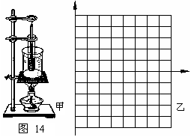
（2）冰是 （填“晶体”或“非晶体”），因为 。
（3）爱动脑筋的笑笑想，2min到5min需要吸收热量，但温度却保持不变，在这过程中 _______应是增加的。笑笑在与同学交流时又发现，在开始2min升温快，最后2min升温慢，对此她们不但做出了合理的解释，而且又算出了冰和水比热容的定量关系是 。

29．（9分）小芳同学设计了一个高度可调节的斜面来探究斜面的省力情况、斜面的机械效率与斜面的倾斜程度之间的关系，如图16所示。她首先测出小车重，然后用弹簧测力计沿斜面拉动小车，调节斜面倾斜角θ的大小多次测量，得到下表所示的数据：
斜面  倾斜角θ | 小车重G/N | 斜面高  h/m | 斜面长  S/m | 拉力  F/N | 有用功  W_{有}/J | 总功  W_{总}/J | 机械效率η
12° | 5 | 0.2 | 1 | 2.1 |  | 2.1 | 48%
30° | 5 | 0.5 | 1 | 3.6 | 2.5 |  | 69%
45° | 5 | 0.7 | 1 | 4.3 | 3.5 | 4.3
⑴ 请你替小芳在上表中的空格处填上适当的数据。
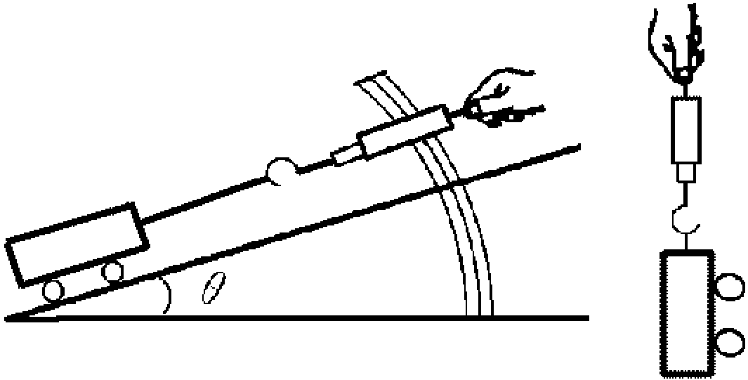
(2)分析上表中的数据，可以得出的探究结论是：斜面倾斜角θ越 ，斜面越省力，斜面的机械效率越 。
(3)实验过程中拉力的方向应与斜面 。
(4)若想探究斜面的机械效率与物重的关系，则要保持 不变，斜面的光滑程度不变，只改变 ,这种研究问题的方法我们称之为 法。
图16

30．（7分）小强做 “测定小灯泡的电功率”实验时，所用器材有电压为6V的电源，额定电压为2.5V的小灯泡，以及符合实验要求的滑动变阻器、电表、开关和导线。图17(甲)是小强没有连接完的实物电路。
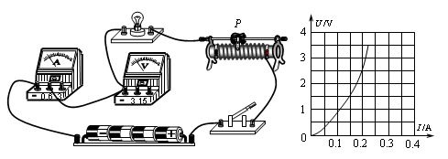

甲 乙
图17
(1)请你用笔画线代替导线，帮小强将实物电路连接完整；
(2)小强连好电路闭合开关，移动变阻器滑片P，发现小灯泡始终不亮，但电压表有示数，电流表无示数，则故障的原因可能是 （写出一种即可）；
(3)小强排除故障后闭合开关，移动滑片P到某处，电压表的示数为2.2V，要测量小灯泡的额定功率，应将滑片P向 端滑动（选填“左”或“右”）；
(4)小强通过移动滑片P,分别记下了多组对应的电压表和电流表的读数,并绘制成了图17(乙)所示的U－I图像。根据U－I图像提供的信息，可计算出小灯泡的额定功率是 W，当加在小灯泡两端的电压为1.5V时,小灯泡的电阻是_______Ω。
31．（6分）．丽丽用天平和量筒测量矿石的密度。
（1）把天平放在水平桌面上，将游码拨到标尺左端的零刻线处，发现指针向左偏。此时他应向______________（填“左”或“右”）端调节平衡螺母，使指针指在分度盘的中线处。
（2）下面是丽丽在测量时的主要步骤：
A．用调节好的天平测出量筒的质量m；B．向量筒中倒入适量的水，测出这些水的体积V₁；C．用调节好的天平测出矿石的质量m_{石}；D．将矿石放入量筒中，测出矿石和水的总体积V₂；E．将实验数据填入表格中，利用公式求出矿石的密度。
上面的步骤有哪些是必要的，请把必要的步骤按正确的顺序进行排列，正确的顺序为： 。
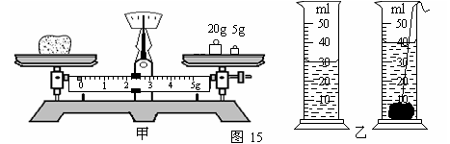
（3）由图15可知，矿石的质量为 g，矿石的体积为 cm³，矿石的密度为 g/cm³，等于 kg/m³。
32．（4分）小明在探究“压力的作用效果跟哪些因素有关”的实验中，得出了“压力的作用效果跟压力大小有关”的结论，但压力的作用效果还跟哪些因素有关呢?现有如下器材：一个玻璃杯、一块硬纸片、一块海绵、弹簧测力计和一些水。
(1)请你提出一个新的猜想：___________________________________________；
(2)为了验证你的猜想，请从给出的器材中选择所需要的器材：_________________________________________________________________；
(3)简要写出实验步骤和可能出现的现象：
__________________________________________________________________；
(4)根据可能出现的实验现象得出的结论：

___________________________________________________________________。
答案：
一、1、光的直线传播； 光的反射；虚像。2、做功；热传递 3、压强；重力势能 4、扩散；压强；大于；密度5、电能； 6、并；机械；凝华；小 7、形状；大气压 8、20；上浮；10 9、电磁波；音色；0.17；响度 10、40；600；80%
二、选择题

题 号 | 11 | 12 | 13 | 14 | 15 | 16 | 17 | 18 | 19
答 案 | A | C | B | B | A | C | ABD | ACD | ABD

三、作图题
20、略 21、略 22、略
四、简答题
23、（1）电风扇在工作过程中，电能主要转化为机械能，实现这种转化的部件是电动机
（2）使用电风扇吹潮湿的地板，增加了地板表面空气流速，从而加快了地面水的蒸发，使其尽快干燥
五、计算题
24、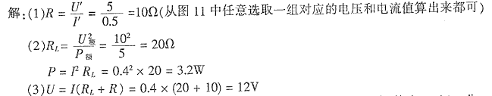
25、(1)由P＝UI得I＝P₁/U＝30W/220V＝0.14A ……………………………1分
(2)由P＝U ²/R得R＝U ²/P₂＝(220V)²/1200W＝40.33Ω ………………1分
(3)瓶内水的质量m＝ρV＝1.0×10³kg/m³×2×10⁻³m³＝2kg ………………1分
瓶内水吸热Q＝C m ( t - t₀ )
＝4.2×10³kg/m³×2kg×(100℃-20℃)
＝6.72×10⁵J ………………………………………………2分
消耗的电能W＝P₂t＝1200W×10×60s＝7.2×10⁵J……………………1分
热水瓶效率η＝Q/W＝6.72×10⁵J/（7.2×10⁵J）＝93.3%..........………1分
（4）图略--------2分
26、解：（1）v=s/t=500m/100s=5m/s…………………………（1分）
(2)自行车做匀速直线运动，牵引力等于阻力。
F_{牵}=f=120N ……………………………………（1分）
W=F_{牵}S=120N×500m=6×10⁴J……………………………………（1分）
P=W/t=6×10⁴J/100s=600W ……………………………………（1分）
(3)小波及自行车对地面的压力为
F_{压}=mg=60kg×10N/kg=600N……………………………………（1分）
S=2×20cm²=4×10⁻³m²……………………………………………（1分）
P=F_{压}/S=600N/4×10⁻³m²=1.5×10⁵Pa……………………………（1分）
答：略。

六、实验、探究题
27、(每空1分) (1) 凸透镜 (2) 蜡烛、凸透镜、光屏三者中心不在同一水平线上
(3) 物距； 像距 (4) 能 (5) 能
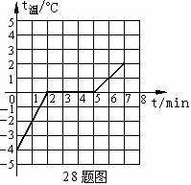
28、（1）如图 （2）晶体；冰有一定的熔点 （3）内能；水的比热容是冰的2倍（每空1分，图象1分）
29、（1）从上到下依次是1 3.6 81%
（2）小 低
（3）平行（保持一致）
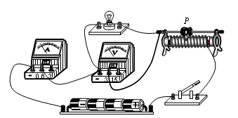
（4）斜面倾斜角θ 小车重 控制变量
30、（1）见右图。
（2）小灯泡处开路（或小灯泡灯丝断了、灯座接触不良、灯座接线柱接触不良）(2分)
（3）右 （4）0.5 10
31、（1）右 （2）BCDE（或CBDE） （3）27.2；10；2.72；
2.72×10³ （每空1分）
32(1)压力的作用效果跟受力面积有关 (1分)
(2)玻璃杯、海绵(1分)
(3)①将玻璃杯正放在海绵上，观察海绵的凹陷程度 ②将玻璃杯倒放在海绵上，观察海
绵的凹陷程度会加深 (1分)
(4)压力的作用效果跟受力面积大小有关(或压力一定时，受力面积越小，压力的作用效果越显著) (1分)
、

